Муниципальное бюджетное учреждение
дополнительного образования
«Детский эколого-биологический центр»
Елабужского муниципального района РТ

Методическая разработка мастер – класса

Брошь из кожи «Летнее настроение»

Шамсутдинова Альбина Ринатовна,
педагог дополнительного образования,

Елабуга, 2021 год

Тема: Брошь из кожи «Летнее настроение»
Цель: уметь изготавливать брошь из кожи своими руками
Задачи:
Образовательные: закрепить полученные знания
Развивающие: развивать творческие способности детей, логическое мышление, умения и навыки
Воспитательные: воспитывать аккуратность, бережливость при работе с кожей и инструментами; воспитывать интерес к изготовлению сувенира
Оснащение:
1. Для изготовления поделки:
готовая поделка,
-кожа разных цветов
-ножницы
-клей
-стразы
-застежка для брошки
-шаблоны
-влажные салфетки.
2. Для обеспечения информационной основы занятия:
компьютер,
проектор,
мультимедийная презентация.

Введение
Работая с кожей , дети испытывают радость от трудового процесса, видят прекрасное в обыденных вещах. Сделанная своими руками брошь из кожи , привнесёт нарядную нотку в ваш привычный гардероб, подарит ощущение праздника и привлечёт взгляды окружающих! Благодаря лаконичному размеру и небольшому объёму, её можно носить под верхней одеждой - и на нарядном платье, и на тёплом вязаном свитере.
Методы: объяснительно – иллюстративный, практический.
Рассчитана на младший школьный возраст.
Возможно использование данного мастер - класса педагогическими работниками общеобразовательных учреждений и учреждений дополнительного образования.

Технологическая карта по изготовлению поделки

№ п/п | Содержание работы | Графическое изображение
1. | Необходимые материалы | 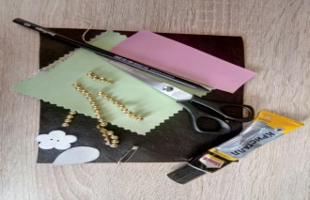
2. | Верезаем из кожи черного цвета круглую форму основания броши 2 шт. | 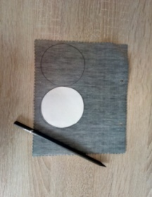
3. | Склеиваем между собой два круга изнаночной стороной внутрь. | 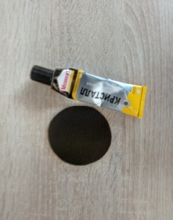
4. | Из цветной кожи по шаблонам вырезаем цветы и лепестки. | 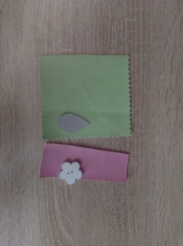
5. | Когда все детали вырезаны ,начинаем оформлять брошь. | 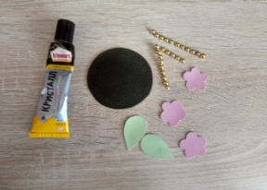
6. | По контуру круга приклеиваем стразы | 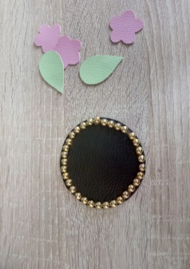
7. | На основании броши раскладываем композицию из цветов и лепестков,приклеиваем. | 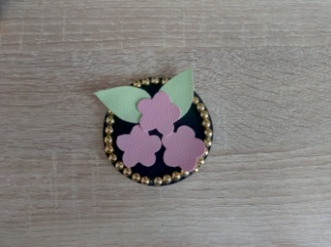
8. | В середину каждого цветка приклеиваем стразы | 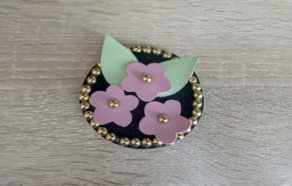
9. | С обратной стороны броши приклеиваем застежку. | 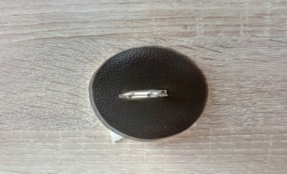
10. | Брошь готова!  СПАСИБО ЗА ВНИМАНИЕ! | 